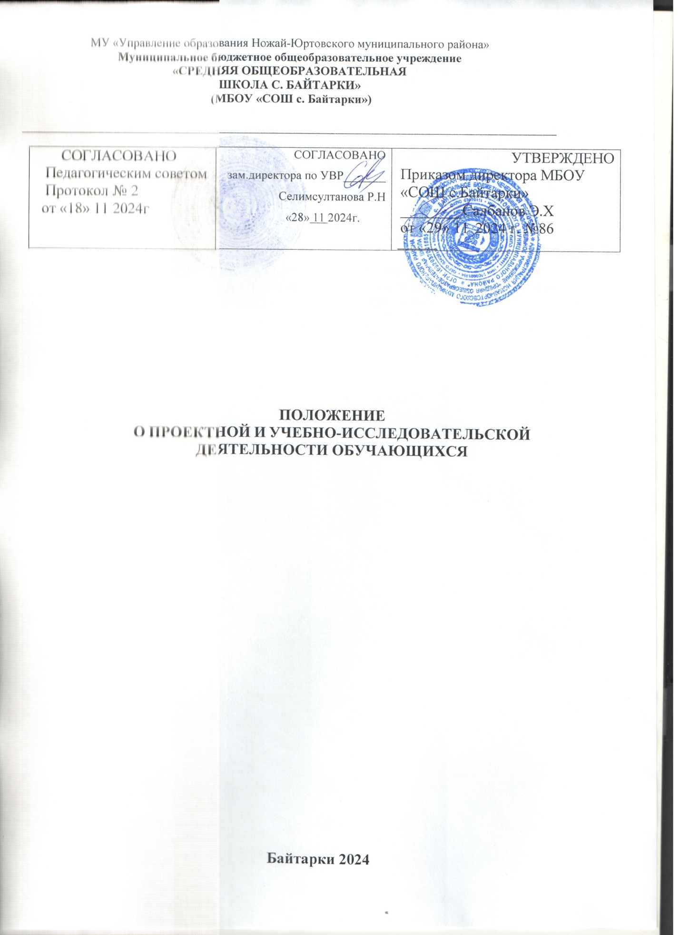

ПОЛОЖЕНИЕ

**О ФОРМИРОВАНИИ ФОНДА ОЦЕНОЧНЫХ СРЕДСТВ ДЛЯ ПРОВЕДЕНИЯ ТЕКУЩЕГО КОНТРОЛЯ УСПЕВАЕМОСТИ И ПРОМЕЖУТОЧНОЙ АТТЕСТАЦИИ ОБУЧАЮЩИХСЯ**

**Байтарки, 2024**

1. Общие положения
   1. Настоящее Положение определяет порядок разработки, требования к структуре, содержанию и оформлению, процедуре утверждения, хранения, использования и обновления фонда оценочных средств для проведения текущего контроля успеваемости и промежуточной аттестации обучающихся (далее – ФОС). ФОС представляет собой совокупность оценочных материалов, предназначенных для измерения уровня достижения учащимся установленных результатов обучения (далее – ОМ).
   2. Настоящее Положение разработано в соответствии с:
      * Федеральным законом «Об образовании в Российской Федерации» от 29 декабря 2012 года № 273-ФЗ;
      * приказом Минпросвещения России «Об утверждении федерального государственного образовательного стандарта основного общего образования» от 31 мая 2021 года 286;
      * - приказом Минпросвещения России «Об утверждении федерального государственного образовательного стандарта начального общего образования» от 31 мая 2021 года № 287;
      * приказом Министерства просвещения РФ от 12 августа 2022 г. № 732 "О внесении изменений в федеральный государственный образовательный стандарт среднего общего образования, утвержденного приказом Министерства образования и науки Российской Федерации от 17 мая 2012 г. № 413";
      * Федеральной образовательной программой начального общего образования, утвержденной приказом Министерства просвещения от 18.05. 2023

№372;

* + - Федеральной образовательной программой основного общего образования, утвержденной приказом Министерства просвещения от 18.05. 2023

№370;

* + - Федеральной образовательной программой среднего общего образования, утвержденной приказом Министерства просвещения от 18.05. 2023

№371.

* + - Положением о разработке принятии, утверждении и внесении изменений в основные образовательные программы начального общего, основного общего и среднего общего образования в МБОУ «СОШ с.Байтарки» (далее – школа);
    - Положением школы, определяющим порядок и критерии оценивания при осуществлении текущего контроля успеваемости и промежуточной обучающихся в школе.
  1. Целью формирования ФОС является установление соответствия уровня подготовки учащихся на разных этапах обучения требованиям ФГОС и планируемым результатам основных общеобразовательных программ школы в соответствии с ФОП НОО, ФОП ООО и ФОП СОО.
  2. Задачи формирования ФОС:
     + контроль и управление процессом приобретения учащимися необходимых знаний, умений, навыков и уровня сформированности компетенций, определенных в ФГОС и ФОП;
     + контроль и управление достижением целей реализации ООП;
     + оценка достижений учащихся в процессе изучения предмета, курса, дисциплины с выделением положительных/отрицательных результатов и планирование предупреждающих/корректирующих мероприятий;
     + обеспечение соответствия результатов обучения через совершенствование традиционных и внедрение инновационных методов обучения в образовательный процесс школы.

1. Порядок разработки, требования к структуре, содержанию и

**оформлению ФОС**

* 1. ФОС формируется в соответствии с требованиями ФГОС к результатам освоения основных общеобразовательных программ и для контроля достижения планируемых результатов и содержания учебных предметов по ФОП. Фонд оценочных средств является составной частью нормативно-методического обеспечения системы оценки качества освоения обучающимися ОП. Оценка качества освоения обучающимися основных образовательных программ включает текущий контроль успеваемости, промежуточную и государственную итоговую аттестацию обучающихся.

2.2 Контрольно-оценочные средства (КОС) для проведения текущего контроля разрабатываются по каждому предмету учебного плана учителями- предметниками и хранятся у учителей, являются приложением к рабочей программе учителя. КОС формируется по усмотрению учителя-предметника в формах, определенных учебным планом или с ориентировкой на демонстрационные варианты проверочных работ ВПР, ОГЭ и ЕГЭ.

* 1. Структурными элементами контрольно-оценочных средств учителя являются:

- перечень контрольно-оценочных средств (приложение 1);

-комплект оценочных средств (рабочих тетрадей, печатных сборников тестов и контрольных работ, текстовых заданий, нестандартных задач (заданий), предназначенных для оценивания уровня сформированности компетенций на определённых этапах обучения.

Материалы могут храниться в бумажном и электронном виде.

* 1. Фонд оценочных средств для контроля на уровне администрации разрабатывается руководителями методических объединений, сдается заместителю директора по УР и хранятся в бумажном и электронном варианте, являются приложением к ООП.
  2. Общее руководство разработкой фондов оценочных средств осуществляет заместитель директора по учебной работе.
  3. При составлении, согласовании и утверждении комплекта ФОС должно быть обеспечено его соответствие:
     + Федеральному государственному образовательному стандарту;
     + учебному плану;
     + общеобразовательной программе по уровням образования в соответствии с ФОП.
  4. При формировании или разработке ФОС рекомендуется ориентироваться на типовые оценочные материалы, предлагаемые учебно-методическими комплектами, используемыми в школе, демоверсии контрольно-измерительных материалов, используемых при проведении ВПР, ОГЭ и ЕГЭ.
  5. Структурные элементы перечня ФОС по предмету, курсу, дисциплине: а) титульный лист (приложение №2);

б) паспорт ФОС (приложение №3);

в) комплекты оценочных средств, перечень и краткая характеристика которых приведены в приложении (№4);

* 1. По каждому оценочному средству в ФОС приводятся критерии оценивания.
  2. Решение об изменении, аннулировании, включении новых оценочных средств в ФОС оформляется протоколом заседания методического совещания.

1. Порядок и процедура утверждения ФОС
   1. Сформированный или разработанный комплект ФОС рассматриваются на педагогическом совете в составе ООП на предмет соответствия подобранного содержания критериям к ФОС.
   2. Принятые ФОС:
      * оформляются как приложение к основным общеобразовательным программам (допускается формирование электронной версии типовых ФОС на диске СD или DVD).
      * утверждаются приказом директора в составе ООП об утверждении основных общеобразовательных программ, либо как изменения в ООП в случае, если ФОС обновляется или в него вносится изменение на текущий учебный год
   3. Комплект контрольно-оценочных средств (КОС), входящих в фонд оценочных средств по учебному предмету согласовывается на методическом объединении, имеется на руках у учителя-предметника для использования в процедуре оценивания.
2. Порядок хранения, использования и обновления ФОС
   1. ФОС хранится на электронных или на бумажных носителях как приложение к основным общеобразовательным программам.
   2. ФОС предназначаются для использования администрации школы при проведении промежуточной аттестации.

4.3 Обновление ФОС осуществляется по мере необходимости.

Приложение №1

Контрольно-оценочные средства для проведения текущего контроля успеваемости

Основное общее образование 5 класс

Русский язык

|  |  |  |  |  |
| --- | --- | --- | --- | --- |
| № | Тема работы | Наименование оценочного средства | Назначение КИМ | Представление оценочного средства в  фонде |
| 1 триместр Раздел: «….» | | | | |
|  |  |  |  |  |
|  |  |  |  |  |
|  |  |  |  |  |

1 триместр Раздел: «...» 2 триместр Раздел: «….» 3 триместр Раздел: «….»

...

Приложение №2

МУНИЦИПАЛЬНОЕ БЮДЖЕТНОЕ ОБЩЕОБРАЗОВАТЕЛЬНОЕ УЧРЕЖДЕНИЕ «ЛИНГВИСТИЧЕСКАЯ ШКОЛА

ИМ. Ю. Д. ДЕШЕРИЕВА»

|  |  |
| --- | --- |
| Согласовано:  Заместитель директора по  УР Протокол № | Утверждаю:  Директор Приказ №  « » 20 г. |

ФОНД ОЦЕНОЧНЫХ СРЕДСТВ

по учебным предметам, учебным курсам (модуля)

общего образования для проведения промежуточной аттестации

Приложение №3

Паспорт

фонда оценочных средств

|  |  |  |
| --- | --- | --- |
| № п/п | Вид контроля | Наименование оценочного средства |
| 1. | Промежуточный контроль |  |
| 2. |  |  |
| 3. |  |  |
| 4. |  |  |

Приложение № 4

Перечень фонда оценочных средств

|  |  |  |  |
| --- | --- | --- | --- |
| № п/п | Наименование оценочного средства | Краткая характеристика оценочного средства | Представление оценочного средства в фонде |
| 1 | Контрольная работа | Средство проверки умений применять  полученные знания для решения задач определенного типа по теме или разделу | Комплект контрольных заданий по  вариантам |
| 2 |  |  |  |
| 3 |  |  |  |
| 4 |  |  |  |

1. Портфолио.

Целевая подборка работ обучающегося, раскрывающая его индивидуальные образовательные достижения в одной или нескольких учебных дисциплинах, во внеурочной деятельности.

1. Проект.

Конечный продукт, получаемый в результате планирования и выполнения комплекса учебных и исследовательских заданий. Позволяет оценить умения обучающихся самостоятельно конструировать свои знания в процессе решения практических задач и проблем, ориентироваться в информационном пространстве и уровень сформированности аналитических, исследовательских навыков, навыков практического и творческого мышления. Может выполняться в индивидуальном порядке или группой обучающихся.

1. Рабочая тетрадь Дидактический комплекс, предназначенный для самостоятельной работы обучающегося и позволяющий оценивать уровень усвоения им учебного материала.
2. Разноуровневые задачи и задания.

Различают задачи и задания:

а) репродуктивного уровня, позволяющие оценивать и диагностировать знание фактического материала (базовые понятия, алгоритмы, факты) и умение правильно использовать специальные термины и понятия, узнавание

Комплект разноуровневых задач и заданий объектов изучения в рамках определенного раздела дисциплины;

б) реконструктивного уровня, позволяющие оценивать и диагностировать умения синтезировать, анализировать, обобщать фактический и теоретический материал с формулированием конкретных выводов, установлением причинно-следственных связей;

в) творческого уровня, позволяющие оценивать и диагностировать умения, интегрировать знания различных областей, аргументировать собственную точку зрения.

1. Реферат.

Продукт самостоятельной работы учащегося, представляющий собой краткое изложение в письменном виде полученных результатов теоретического анализа определенной научной (учебно-исследовательской) темы, где автор раскрывает суть исследуемой проблемы, приводит различные точки зрения, а также собственные взгляды на нее.

1. Доклад, сообщение Продукт самостоятельной работы учащегося, представляющий собой публичное выступление по представлению полученных результатов решения определенной учебно-практической, учебно- исследовательской или научной темы.
2. Творческое задание.

Частично регламентированное задание, имеющее нестандартное решение и позволяющее диагностировать умения, интегрировать знания различных областей, аргументировать собственную точку зрения. Может выполняться в индивидуальном порядке или группой обучающихся.

1. Тест.

Система стандартизированных заданий, позволяющая автоматизировать процедуру измерения уровня знаний и умений обучающегося.

1. Тренажер.

Техническое средство, которое может быть использовано для контроля приобретенных учащимися навыков и умений.

1. Эссе.

Средство, позволяющее оценить умение обучающегося письменно излагать суть поставленной проблемы, самостоятельно проводить анализ этой проблемы с использованием концепций и аналитического инструментария соответствующей дисциплины, делать выводы, обобщающие авторскую позицию по поставленной проблеме.